**OBSERVACIONES DEL LA PRACTICA**

Johan Stivens Ardila Tapiero 201911400

Estudiante 2 Cod XXXX

# **Preguntas de análisis**

1. ¿Qué diferencia existe entre las alturas de los dos árboles (BST y RBT)?

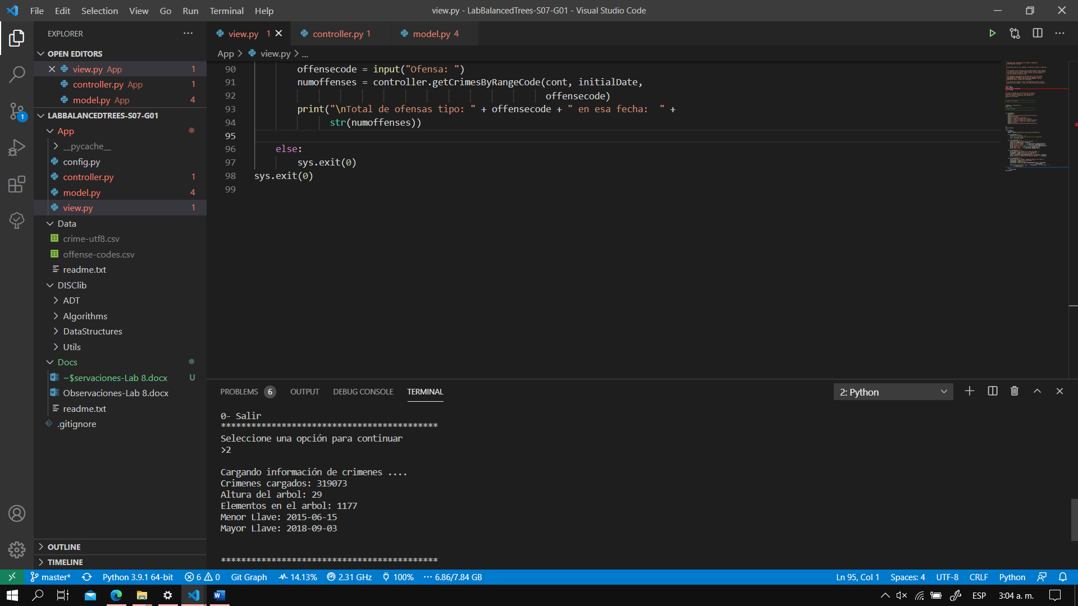

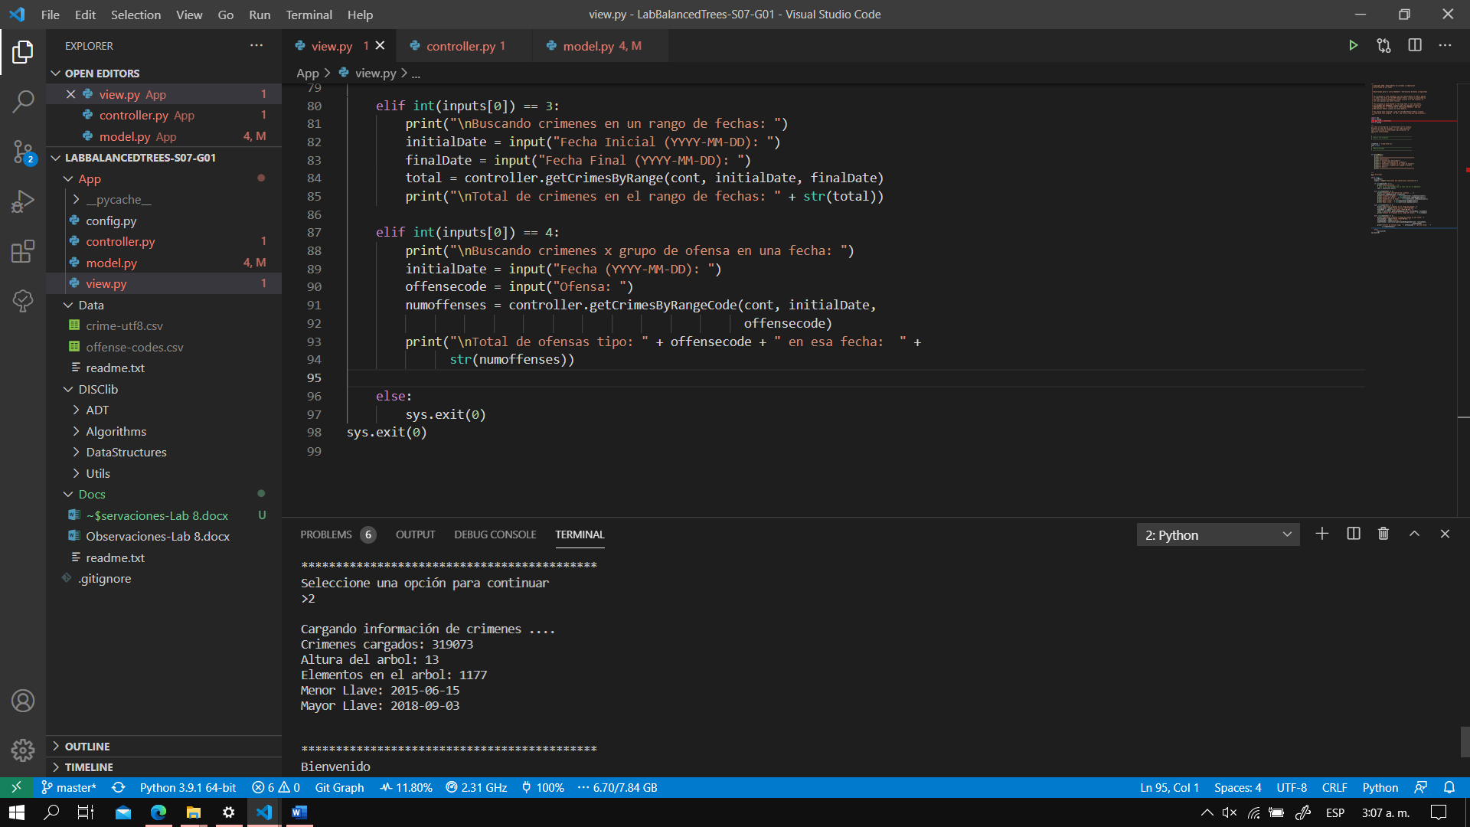

Hay una diferencia de 23 en la altura de los arboles siendo el RBT menor que el BST

1. ¿Por qué pasa esto?

Esto es debido o que el árbol rojo-negro a diferencia de Binary search tree tiene n nodos internos que tienen que ser ≤ 2log (n + 1)